附件

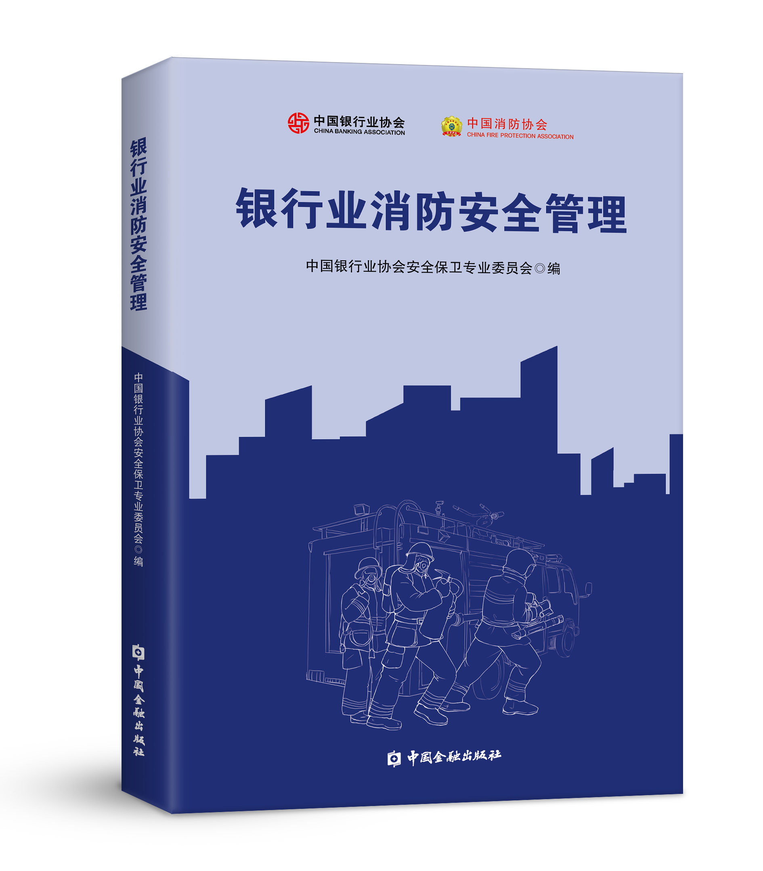

目 录

第一章 银行业消防安全概述 …………………………………………… 1
第一节 安全生产 …………………………………………………… 1
第二节 消防安全 …………………………………………………… 5
第三节 银行业消防安全 ………………………………………………6
第四节 银行业消防安全管理未来发展趋势 ……………………… 8
第二章 消防安全基础知识 ………………………………………………11
第一节 燃烧基础知识 …………………………………………………11
第二节 爆炸基础知识 …………………………………………………19
第三节 火灾基础知识 ……………………………………………… 23
第三章 建筑防火和消防设施 ……………………………………………36
第一节 建筑防火常识 ……………………………………………… 36
第二节 建筑消防设施 ……………………………………………… 53
第三节 建设工程消防管理 ………………………………………… 84
第四章 消防安全管理基础 ………………………………………………91
第一节 消防安全管理内容 ………………………………………… 91
第二节 消防安全管理责任 ………………………………………… 103
第三节 消防安全管理奖惩制度 …………………………………… 108
第五章 银行业消防安全检查 ……………………………………………113
第一节 消防安全检查概述 …………………………………………113
第二节 防火巡查与防火检查 ………………………………………117
第三节 消防安全检查内容 …………………………………………120
第四节 银行业消防安全重点区域检查内容 ………………………143
第六章 消防安全宣传和教育培训 ……………………………………… 148
第一节 消防安全宣传和教育培训工作概述 …………………………148
第二节 消防安全宣传 …………………………………………………151
第三节 消防安全教育培训 ……………………………………………155
第七章 灭火和应急疏散预案的编制与演练…………………………… 172
第一节 应急预案概述 …………………………………………………172
第二节 应急预案编制 …………………………………………………174
第三节 应急预案演练 …………………………………………………182
第八章 消防法律法规知识与行政处罚 ………………………………… 191
第一节 消防法律法规体系概述及 《消防法》 ……………………191
第二节 消防相关法律 …………………………………………………200
第三节 消防行政规章与规范性文件 …………………………………211
第四节 消防行政处罚 …………………………………………………217
第九章 典型火灾案例 ……………………………………………………225
案例一 天津港瑞海公司危险品仓库“8·12” 特别重大火灾爆炸
事故 ……………………………………………………… 225
案例二 广东省惠州市惠东县义乌商品城 “2·5” 重大火灾事故 …230
案例三 哈尔滨市北龙汤泉休闲酒店有限公司“8·25” 重大火灾
事故 ……………………………………………………… 236
案例四 北京市大兴区西红门镇 “11·18” 重大火灾事故 ………247
参考文献 ………………………………………………………………………255
附 录 ……………………………………………………………………… 256
附录一 中华人民共和国消防法 ………………………………………256
附录二 机关、 团体、 企业、 事业单位消防安全管理规定 ……270

